
课 程 实 验 报 告
课程名称： 计算机系统基础实验

专业班级：___ 计算机202304
学 号： U202315594
姓 名： 贾柠泽
指导教师： 金良海
实验时段： 2025年3月6日~4月26日
实验地点： 南一楼 804
原创性声明
本人郑重声明：本报告的内容由本人独立完成，有关观点、方法、数据和文献等的引用已经在文中指出。除文中已经注明引用的内容外，本报告不包含任何其他个人或集体已经公开发表的作品或成果，不存在剽窃、抄袭行为。
特此声明！
学生签名：
报告日期：2025.5.30
实验报告成绩评定：
一（20分） | 二（20） | 三（20） | 四（20） | 五（10） | 六(10分) | 合计（100）
指导教师签字：
日期：



课 程 实 验 报 告

课程名称： 计算机系统基础
实验名称：数据表示和等效运算

院 系 ： 计算机科学与技术
专业班级 ： CS2304
学 号 ： U202315594
姓 名 ： 贾柠泽
指导教师 ： 金良海

2025 年 3 月 14 日

一、实验目的与要求
(1) 熟练掌握程序开发平台(VS2019/VS2022/VS2023) 的基本用法，包括程序的编译、链接和调试；
(2) 熟悉数据的表示形式；
(3) 熟悉地址的计算方法、地址的内存转换；
(4) 用常见的按位操作（移位、按位与/或/非/异或）等实现运算表达式的等效运算。

二、实验内容

任务1 数据存放的压缩与解压编程
定义了结构student，以及结构数组变量old_s[N], new_s[N]; (N=5)
struct student {
char name[8];
short age;
float score;
char remark[200]; // 备注信息
};
编写程序，将old_s[N]中的所有信息依次紧凑(压缩)存放到一个字符数组message中，然后从 message 解压缩到结构数组 new_s[N]中。打印压缩前(old_s)、解压后(new_s)的结果，以及压缩前、压缩后存放数据的长度。
要求：
（1）输入的第0个人姓名(name)为自己的名字，分数为学号的最后两位；
（2）编写指定接口的函数完成数据压缩；
压缩函数有两个：int pack_student_bytebybyte(student* s, int sno, char *buf);
int pack_student_whole(student* s, int sno, char *buf);
s为待压缩数组的起始地址； sno 为压缩人数； buf 为压缩存储区的首地址；两个函数的返回均是调用函数压缩后的字节数。pack_student_bytebybyte要求一个字节一个字节的向buf中写数据；pack_student_whole要求对short、float字段都只能用一条语句整体写入，用strcpy实现串的写入。
（3）使用指定方式调用压缩函数；
old_s数组的前N1（N1=2）个记录压缩调用pack_student_bytebybyte 完成；后N2（N2==3）个记录压缩调用pack_student_whole，两种压缩函数都只调用1次。
（4）使用指定的函数完成数据的解压；
解压函数的格式：int restore_student(char *buf, int len, student* s);
buf 为压缩区域存储区的首地址；len为buf中存放数据的长度；s为存放解压数据的结构数组的起始地址；返回解压的人数。解压时不允许使用函数接口之外的信息（即不允许定义其他全局变量）
（5）仿照调试时看到的内存数据，以十六进制的形式，输出message的前40个字节的内容，并与调试时在内存窗口观察到的message的前40个字节比较是否一致。
（6）对于第0个学生的score，根据浮点数的编码规则指出其个部分的编码，并与观察到的内存表示比较，验证是否一致。
（7）指出结构数组中个元素的存放规律，指出字符串数组、short类型的数、float型的数的存放规律。

任务2 编写位运算程序
按照要求完成给定的功能，并自动判断程序的运行结果是否正确。（从逻辑电路与门、或门、非门等等角度，实现CPU的常见功能。所谓自动判断，即用简单的方式实现指定功能，并判断两个函数的输出是否相同。）

（1）int absVal(int x)
返回 x 的绝对值仅使用 !、 ~、 &、 ^、 |、 +、 <<、 >>， 运算次数不超过 10次
判断函数：int absVal_standard(int x) { return (x < 0) ? -x : x;}

（2）int negate(int x)
不使用负号，实现 -x
判断函数： int netgate_standard(int x) { return -x;}

（3）int bitAnd(int x, int y)
仅使用 ~ 和 |，实现 &
判断函数： int bitAnd_standard(int x, int y) { return x & y;}

（4）int bitOr(int x, int y)
仅使用 ~ 和 &，实现 |

（5）int bitXor(int x, int y)
仅使用 ~ 和 &，实现 ^

（6）int isTmax(int x)
判断x是否为最大的正整数（7FFFFFFF），只能使用 !、 ~、 &、 ^、 |、 +

（7）int bitCount(int x)
统计x的二进制表示中 1 的个数，只能使用，! ~ & ^ | + << >> ，运算次数不超过 40次。

（8）int bitMask(int highbit, int lowbit)
产生从lowbit 到 highbit 全为1，其他位为0的数。例如bitMask(5,3) = 0x38 ；要求只使用 ! ~ & ^ | + << >> ；运算次数不超过 16次。

（9）int addOK(int x, int y)
当x+y 会产生溢出时返回1，否则返回 0，仅使用 !、 ~、 &、 ^、 |、 +、 <<、 >>， 运算次数不超过 20次

（10）int byteSwap(int x, int n, int m)
将x的第n个字节与第m个字节交换，返回交换后的结果。 n、m的取值在 0~3之间。
例：byteSwap(0x12345678, 1, 3) = 0x56341278 ，byteSwap(0xDEADBEEF, 0, 2) = 0xDEEFBEAD，仅使用 !、 ~、 &、 ^、 |、 +、 <<、 >>， 运算次数不超过 25次

（11）int bang(int x)
当 x =0 时，返回 1; 其他情况返回 0。实现逻辑非(!)
例：bang(3) = 0； bang(0) =1;仅使用 ~、 &、 ^、 | 、+、 <<、 >>，运算次数不超过 12次
提示：只有当 x=0时，x与 -x的最高二进制位会同时为0。

（12）int bitParity(int x)
当 x有奇数个二进制位0，返回1；否则返回0
例：bitParity (5) = 0； bitParity (7) = 1;仅使用 ! 、~、 &、 ^、 | 、+ 、<< 、>> ，运算次数不超过 20次。
提示：只有当 x的高字与低字的对应位（第0位对应第16位，第1位对应第17位，依次类推）同时为1，则出现了成对的二进制位1，此时，可以将对应的二进制位置为0，不会影响二进制位1的个数的奇偶性判断。

三、实验记录及问题回答

任务 1 的算法思想、运行结果、观察记录问题的解答等记录

（1）算法思想

1. pack_student_bytebybyte
逐字节将 student 结构中的每个字段写入字符数组 buf。
对于字符串字段（name 和 remark），只写入到 \0 结束的位置，避免无效数据。
对于二进制数据字段（age 和 score），逐字节复制。
返回压缩后的总字节数。

2. pack_student_whole
对 short 和 float 字段使用整体写入，char 数组使用 strcpy_s 实现串的写入。
对于字符串字段（name 和 remark），只写入到 \0 结束的位置，避免无效数据。
返回压缩后的总字节数。

3. restore_student
从压缩数据中逐字段读取并恢复到 student 结构数组。
对于字符串字段（name 和 remark），逐字节读取直到遇到 \0。
对于二进制数据字段（age 和 score），直接复制。
返回解压的学生人数。

4. print_students
遍历 student 结构数组，逐个打印每个学生的信息。
打印每个学生的 name、age、score 和 remark。

5. print_hex
遍历缓冲区的前40个字节，将每个字节的值以两位的十六进制格式输出。
每输出4个字节后换行，提升可读性。

（2）运行结果
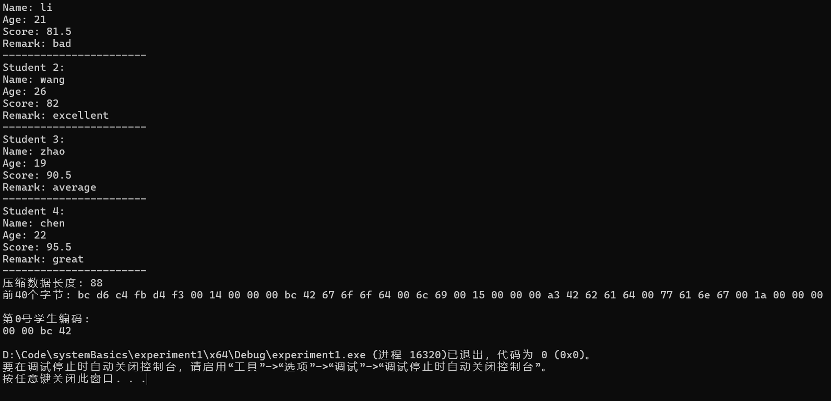

（3）观察记录问题的解答
我们来分析一下压缩数据的前40个字节的含义。
首先，前7个字节“bc d6 c4 fb d4 f3 00”代表old_[0].name，bcd6->‘贾’、c4fb ->‘柠’、d4f3->‘泽’、00->‘\0’，‘贾’的汉字编码值是bcd6，‘柠’的汉字编码值是c4fb，‘泽’的汉字编码值是d4f3，字符串结束字符‘\0’的ASCII值为0。
其次，第8个和第9个字符 “14 00”代表两个字节的short类型的old_s[0].age=20（1*16+4=20），采取小端存储，实际的16进制为0x0014。
然后，第10~13个字符“00 00 bc 42”代表四个字节的float类型的old_s[0].score=94，实际的16进制为0x42bc0000，根据IEEE754浮点数存储规则可知，将0x42bc0000拆成“0 10000101 01111000000000000000000”的形式，第0位为符号位，第1~8为阶码，减去偏移量127(0111 1111B，等同于加上-127(1000 0001))得到110B，第9~31位为精度，所以得到1.01111*2¹¹⁰B=1011110B=2⁶+2⁴+2³+2²+2¹=94。
最后，“67 6f 6f 64 00”代表old_s[0].remark=“good”，与name思路相同。
后续的字节则代表old_s[1]和old_s[2]的数据，这里不一一赘述了。

任务 2 的各个等效运算的算法思想、运行结果等记录

（1）算法思想

1. absVal
功能：返回 x 的绝对值。
获取符号位：通过 x >> 31 获取符号位，负数为 -1，正数为 0。
计算绝对值：如果 x 为负数，x ^ sign 会将 x 的每一位取反，然后减去 sign（即加 1）；如果x为正数，则返回本身。

2. negate
功能：返回 -x。
按位取反加1：通过 ~x + 1 实现负数的补码表示，得到 -x。

3. bitAnd
功能：实现按位与操作。
德摩根定律：利用德摩根定律 ~(a | b) = ~a & ~b，通过按位取反和按位或实现按位与。

4. bitOr
功能：实现按位或操作。
德摩根定律：利用德摩根定律 ~(a & b) = ~a | ~b，通过按位取反和按位与实现按位或。

5. bitXor
功能：实现按位异或操作。
异或的逻辑实现：通过按位或和按位与的组合实现异或操作。

6. isTmax
功能：判断 x 是否为最大的正整数（0x7FFFFFFF）。
比较异或结果：如果 x 与 0x7FFFFFFF 的异或结果为 0，则 x 是最大的正整数。

7. bitCount
功能：统计 x 的二进制表示中 1 的个数。
分组统计：通过逐位分组和移位操作，逐步统计每组中的 1 的个数，最终累加得到总数。
1）x = (x & 0x55555555) + ((x >> 1) & 0x55555555); // 每两位分一组
将每两位分为一组，统计每组中1的个数。
0x55555555 是一个掩码，其二进制表示为 01010101 01010101 01010101 01010101。
x & 0x55555555 保留了 x 中所有奇数位的值。
x >> 1 将 x 右移一位，使偶数位变为奇数位。
(x >> 1) & 0x55555555 保留了 x 中所有偶数位的值。
将这两个结果相加，得到每两位中1的个数。
2）x = (x & 0x33333333) + ((x >> 2) & 0x33333333); // 每四位分一组
将每四位分为一组，统计每组中1的个数。
0x33333333 是一个掩码，其二进制表示为 00110011 00110011 00110011 00110011。
x & 0x33333333 保留了 x 中每四位的低两位的值。
x >> 2 将 x 右移两位，使每四位的高两位变为低两位。
(x >> 2) & 0x33333333 保留了 x 中每四位的高两位的值。
将这两个结果相加，得到每四位中1的个数。
3）x = (x & 0x0F0F0F0F) + ((x >> 4) & 0x0F0F0F0F); // 每八位分一组
目的：将每八位分为一组，统计每组中1的个数。
操作：
0x0F0F0F0F 是一个掩码，其二进制表示为 00001111 00001111 00001111 00001111。
x & 0x0F0F0F0F 保留了 x 中每八位的低四位的值。
x >> 4 将 x 右移四位，使每八位的高四位变为低四位。
(x >> 4) & 0x0F0F0F0F 保留了 x 中每八位的高四位的值。
将这两个结果相加，得到每八位中1的个数。
4）x = (x & 0x00FF00FF) + ((x >> 8) & 0x00FF00FF); // 每十六位分一组
目的：将每十六位分为一组，统计每组中1的个数。
操作：
0x00FF00FF 是一个掩码，其二进制表示为 00000000 11111111 00000000 11111111。
x & 0x00FF00FF 保留了 x 中每十六位的低八位的值。
x >> 8 将 x 右移八位，使每十六位的高八位变为低八位。
(x >> 8) & 0x00FF00FF 保留了 x 中每十六位的高八位的值。
将这两个结果相加，得到每十六位中1的个数。
5）x = (x & 0x0000FFFF) + ((x >> 16) & 0x0000FFFF); // 每三十二位分一组
目的：将整个32位整数分为一组，统计其中1的个数。
操作：
0x0000FFFF 是一个掩码，其二进制表示为 00000000 00000000 11111111 11111111。
x & 0x0000FFFF 保留了 x 中低16位的值。
x >> 16 将 x 右移16位，使高16位变为低16位。
(x >> 16) & 0x0000FFFF 保留了 x 中高16位的值。
将这两个结果相加，得到整个32位整数中1的个数。

8. bitMask
功能：产生从 lowbit 到 highbit 全为 1，其他位为 0 的数。
构造掩码：通过移位操作构造两个掩码，一个从高位开始全 1，一个从低位开始全 0，然后按位与得到目标区域的全 1 掩码。

9. addOK
功能：判断 x + y 是否会产生溢出。
符号位比较：通过比较 x、y 和 sum 的符号位，判断是否溢出。如果 x 和 y 符号相同但 sum 符号不同，则溢出。

10. byteSwap
功能：将 x 的第 n 个字节与第 m 个字节交换。
提取字节：通过移位和按位与操作提取指定字节。
重构整数：将提取的字节交换位置后，重新组合成新的整数。

11. bang
功能：实现逻辑非操作，当 x = 0 时返回 1，否则返回 0。
构造掩码：通过 x | (~x + 1) 构造掩码，如果 x 为 0，则掩码为 -1，否则为其他值。
判断符号：通过符号位判断 x 是否为 0。

12. bitParity
功能：判断 x 的二进制表示中 1 的个数的奇偶性。
逐位异或：通过逐位异或操作，将所有位的 1 的个数减少到 1 位，最终判断奇偶性。

（2）运行结果
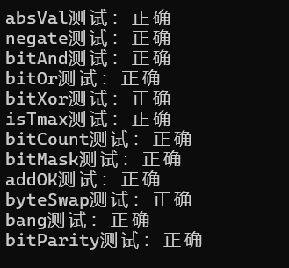

四、体会

任务1：数据存放的压缩与解压编程
对数据存储和内存管理的理解：
通过定义结构体 student 并进行数据的压缩与解压操作，深入理解了数据在内存中的存储方式。不同数据类型（如 char、short、float）在内存中占据不同的字节空间，且有特定的排列顺序。
实验中，将结构体数据压缩到一个字符数组中，再解压恢复原数据，直观地展示了内存中数据的组织和转换过程。这有助于理解程序运行时数据在内存中的实际布局。
调试与问题解决能力的锻炼：
在实现压缩和解压功能的过程中，遇到了数据对齐、字节顺序等问题。通过调试和查阅资料，理解了这些问题的成因和解决方法。
学会了使用调试工具观察内存数据，对比压缩前后数据的一致性，确保程序的正确性。
对数据压缩算法的初步认识：
实验中的压缩操作虽然简单，但为理解更复杂的压缩算法奠定了基础。了解了如何通过优化数据存储方式减少数据占用的空间，提高数据传输和存储的效率。

任务2：编写位运算程序
对位运算的深入理解：
通过实现各种位运算函数，如 absVal、negate、bitAnd 等，深入理解了位运算的基本原理和应用场景。位运算在计算机底层操作中具有重要作用，能够高效地处理数据。
掌握了如何利用有限的位运算符（如 !、~、&、^、|、+、<<、>>）实现复杂的逻辑功能，如绝对值计算、逻辑非等。
逻辑思维和算法设计能力的提升：
每个函数的实现都需要仔细思考如何通过位运算符组合实现目标功能，同时满足运算次数的限制。这锻炼了逻辑思维和算法设计能力。
学会了运用德摩根定律、异或性质等逻辑原理来转换和简化问题，提高代码的效率和可读性。
对计算机底层原理的认识：
实验从逻辑电路的角度模拟了CPU的常见功能，如与门、或门、非门等。这有助于理解计算机硬件层面的运算机制，以及软件与硬件之间的联系。
通过实现溢出判断、字节交换等功能，进一步理解了计算机中数据表示和运算的细节，如补码表示、溢出条件等。
代码优化意识的培养：
在实现过程中，注重运算次数的优化，尽量减少不必要的操作。这培养了代码优化的意识，有助于编写高效、简洁的程序。

五、源码

实验一：数据存放的压缩与解压编程
#include <iostream>
#include <cstring>
#include <iomanip>

#define N 5
#define N1 2
#define N2 3
using namespace std;

struct student {
char name[8];
short age;
float score;
char remark[200];
};

// 压缩函数：逐字节写入
int pack_student_bytebybyte(student* s, int sno, char* buf) {
int byteCount = 0;
for (int i = 0; i < sno; ++i) {
// 写入 name，只写入到 '\0' 结束
int nameLen = strlen(s[i].name) + 1; // 包括 '\0'
for (int j = 0; j < nameLen; ++j) {
buf[byteCount++] = s[i].name[j];
}

// 写入 age
for (int j = 0; j < sizeof(short); ++j) {
buf[byteCount++] = reinterpret_cast<char*>(&s[i].age)[j];
}

// 写入 score
for (int j = 0; j < sizeof(float); ++j) {
buf[byteCount++] = reinterpret_cast<char*>(&s[i].score)[j];
}

// 写入 remark，只写入到 '\0' 结束
int remarkLen = strlen(s[i].remark) + 1; // 包括 '\0'
for (int j = 0; j < remarkLen; ++j) {
buf[byteCount++] = s[i].remark[j];
}
}
return byteCount;
}

// 压缩函数：整体写入
int pack_student_whole(student* s, int sno, char* buf) {
int byteCount = 0;
for (int i = 0; i < sno; ++i) {
// 写入 name，只写入到 '\0' 结束
strcpy_s(buf + byteCount, 8, s[i].name);
byteCount += strlen(s[i].name) + 1; // 包括 '\0'

// 写入 age
memcpy(buf + byteCount, &s[i].age, sizeof(short));
byteCount += sizeof(short);

// 写入 score
memcpy(buf + byteCount, &s[i].score, sizeof(float));
byteCount += sizeof(float);

// 写入 remark，只写入到 '\0' 结束
strcpy_s(buf + byteCount, 200, s[i].remark);
byteCount += strlen(s[i].remark) + 1; // 包括 '\0'
}
return byteCount;
}

// 解压函数
int restore_student(char* buf, int len, student* s) {
int byteCount = 0;
int restoredCount = 0;
while (byteCount < len) {
// 读取 name，直到遇到 '\0'
int nameLen = 0;
while (buf[byteCount + nameLen] != '\0' && nameLen < 8) {
nameLen++;
}
nameLen++; // 包括 '\0'
strncpy_s(s[restoredCount].name, buf + byteCount, nameLen);
byteCount += nameLen;

// 读取 age
memcpy(&s[restoredCount].age, buf + byteCount, sizeof(short));
byteCount += sizeof(short);

// 读取 score
memcpy(&s[restoredCount].score, buf + byteCount, sizeof(float));
byteCount += sizeof(float);

// 读取 remark，直到遇到 '\0'
int remarkLen = 0;
while (buf[byteCount + remarkLen] != '\0' && remarkLen < 200) {
remarkLen++;
}
remarkLen++; // 包括 '\0'
strncpy_s(s[restoredCount].remark, buf + byteCount, remarkLen);
byteCount += remarkLen;

restoredCount++;
}
return restoredCount;
}

// 打印学生信息
void print_students(student* s, int sno) {
for (int i = 0; i < sno; ++i) {
cout << "Student " << i << ":" << endl;
cout << "Name: " << s[i].name << endl;
cout << "Age: " << s[i].age << endl;
cout << "Score: " << s[i].score << endl;
cout << "Remark: " << s[i].remark << endl;
cout << "-----------------------" << endl;
}
}

// 打印缓冲区的前40个字节
void print_hex(const char* buf, int len) {
for (int i = 0; i < len; ++i) {
cout << hex << setw(2) << setfill('0') << (int)buf[i];
if ((i + 1) % 4 == 0) {
cout << " ";
}
}
cout << std::endl;
}

int main() {
student old_s[N] =
{
{"贾柠泽",20,94,"good"},
{"li",21,81.5,"bad"},
{"wang",26,82.0,"excellent"},
{"zhao",19,90.5,"average"},
{"chen",22,95.5,"great"}
};
student new_s[N] = {};

// 压缩数据
char* message = new char[N * (8 + sizeof(short) + sizeof(float) + 200)];
int totalBytes = 0;

// 压缩前N1个记录
totalBytes = pack_student_bytebybyte(old_s, N1, message);
// 压缩后N2个记录
totalBytes += pack_student_whole(old_s + N1, N2, message + totalBytes);

// 解压数据
int restoredCount = restore_student(message, totalBytes, new_s);

// 打印压缩前的数据
cout << "压缩前的数据:" << endl;
print_students(old_s, N);

// 打印解压后的数据
cout << "解压后的数据:" << endl;
print_students(new_s, restoredCount);

// 打印压缩前和压缩后的数据长度
cout << "压缩数据长度: " << totalBytes << endl;

// 打印压缩后 message 的前40个字节
cout << "前40个字节: ";
print_hex(message, 40);

// 打印第0个学生的 score 编码
cout << "第0号学生编码:" << endl;
char* scoreBytes = reinterpret_cast<char*>(&old_s[0].score);
for (int i = 0; i < sizeof(float); ++i) {
cout << hex << setw(2) << setfill('0') << (int)scoreBytes[i] << " ";
}
cout << endl;

// 内存释放
delete[] message;

return 0;
}

实验二：编写位运算程序
#include <stdio.h>
#include <stdlib.h>

// 判断两个函数的输出是否相同
void check(int (*func)(int), int (*standard)(int), int x) {
if (func(x) == standard(x)) {
printf("正确\n");
}
else {
printf("错误\n");
}
}

void check(int (*func)(int, int), int (*standard)(int, int), int x, int y) {
if (func(x, y) == standard(x, y)) {
printf("正确\n");
}
else {
printf("错误\n");
}
}

void check(int (*func)(int, int, int), int (*standard)(int, int, int), int x, int y, int z) {
if (func(x, y, z) == standard(x, y, z)) {
printf("正确\n");
}
else {
printf("错误\n");
}
}

// (1) 返回 x 的绝对值
int absVal(int x) {
int sign = x >> 31; // 获取符号位
return (x ^ sign) - sign; // 如果x为负数，则取反并加1
}

int absVal_standard(int x) {
return (x < 0) ? -x : x;
}

// (2) 实现 -x
int negate(int x) {
return ~x + 1; // 按位取反加1得到相反数
}

int negate_standard(int x) {
return -x;
}

// (3) 实现 &
int bitAnd(int x, int y) {
return ~(~x | ~y); // 使用德摩根定律
}

int bitAnd_standard(int x, int y) {
return x & y;
}

// (4) 实现 |
int bitOr(int x, int y) {
return ~(~x & ~y); // 使用德摩根定律
}

int bitOr_standard(int x, int y) {
return x | y;
}

// (5) 实现 ^
int bitXor(int x, int y) {
return (x | y) & ~(x & y); // 异或的逻辑实现
}

int bitXor_standard(int x, int y) {
return x ^ y;
}

// (6) 判断x是否为最大的正整数（7FFFFFFF）
int isTmax(int x) {
return !(x ^ 0x7FFFFFFF);
}

int isTmax_standard(int x) {
return x == 0x7FFFFFFF;
}

// (7) 统计x的二进制表示中 1 的个数
int bitCount(int x) {
x = (x & 0x55555555) + ((x >> 1) & 0x55555555); // 每两位分一组
x = (x & 0x33333333) + ((x >> 2) & 0x33333333); // 每四位分一组
x = (x & 0x0F0F0F0F) + ((x >> 4) & 0x0F0F0F0F); // 每八位分一组
x = (x & 0x00FF00FF) + ((x >> 8) & 0x00FF00FF); // 每十六位分一组
x = (x & 0x0000FFFF) + ((x >> 16) & 0x0000FFFF); // 每三十二位分一组
return x;
}

int bitCount_standard(int x) {
int count = 0;
while (x) {
count += x & 1;
x >>= 1;
}
return count;
}

// (8) 产生从lowbit 到 highbit 全为1，其他位为0的数
int bitMask(int highbit, int lowbit) {
int mask1 = (0x7FFFFFFF >> (30 - highbit));
int mask2 = (0xFFFFFFFF << lowbit);
return (mask1 & mask2); // 按位与得到从lowbit到highbit的全1区域
}

int bitMask_standard(int highbit, int lowbit) {
int mask = 0;
for (int i = lowbit; i <= highbit; i++) {
mask |= 1 << i;
}
return mask;
}

// (9) 判断x+y是否会产生溢出
int addOK(int x, int y) {
int sum = x + y;
int sign_x = (x >> 31) & 1;
int sign_y = (y >> 31) & 1;
int sign_sum = (sum >> 31) & 1;
return (sign_x & sign_y & ~sign_sum) | (~sign_x & ~sign_y & sign_sum); // 溢出条件
}

int addOK_standard(int x, int y) {
int sum = x + y;
return (x > 0 && y > 0 && sum < 0) || (x < 0 && y < 0 && sum > 0);
}

// (10) 将x的第n个字节与第m个字节交换
int byteSwap(int x, int n, int m) {
int mask_n = 0xFF << (n * 8);
int mask_m = 0xFF << (m * 8);
int byte_n = (x & mask_n) >> (n * 8);
int byte_m = (x & mask_m) >> (m * 8);
return (x & ~(mask_n | mask_m)) | (byte_n << (m * 8)) | (byte_m << (n * 8));
}

int byteSwap_standard(int x, int n, int m) {
unsigned char* bytes = (unsigned char*)&x;
unsigned char temp = bytes[n];
bytes[n] = bytes[m];
bytes[m] = temp;
return x;
}

// (11) 实现逻辑非(!)
int bang(int x) {
int mask = x | (~x + 1); // 如果x为0，则mask为-1；否则为其他值
return !((mask >> 31) & 1); // 如果x为0，返回1；否则返回0
}

int bang_standard(int x) {
return !x;
}

// (12) 判断二进制中1的个数的奇偶性
int bitParity(int x) {
x ^= x >> 16;
x ^= x >> 8;
x ^= x >> 4;
x ^= x >> 2;
x ^= x >> 1;
return x & 1;
}

int bitParity_standard(int x) {
int count = 0;
while (x) {
count += x & 1;
x >>= 1;
}
return count % 2;
}

int main() {
// 测试每个函数
printf("absVal测试：");
check(absVal, absVal_standard, -5);
printf("negate测试：");
check(negate, negate_standard, 5);
printf("bitAnd测试：");
check(bitAnd, bitAnd_standard, 5, 3);
printf("bitOr测试：");
check(bitOr, bitOr_standard, 5, 3);
printf("bitXor测试：");
check(bitXor, bitXor_standard, 5, 3);
printf("isTmax测试：");
check(isTmax, isTmax_standard, 0x7FFFFFFF);
printf("bitCount测试：");
check(bitCount, bitCount_standard, 5);
printf("bitMask测试：");
check(bitMask, bitMask_standard, 5, 3);
printf("addOK测试：");
check(addOK, addOK_standard, 0x7FFFFFFF, 1);
printf("byteSwap测试：");
check(byteSwap, byteSwap_standard, 0x12345678, 1, 3);
printf("bang测试：");
check(bang, bang_standard, 0);
printf("bitParity测试：");
check(bitParity, bitParity_standard, 5);
return 0;
}

课 程 实 验 报 告

课程名称： 计算机系统基础
实验名称： 汇编和C的混合编程及优化

院 系 ：计算机科学与技术
专业班级 ： CS2304
学 号 ： U202315594
姓 名 ： 贾柠泽
指导教师 ： 金良海

2025 年 3 月 29 日

一、实验目的与要求
⑴ 熟练掌握程序开发平台(VS2019/VS2022/VS2023) 下C和汇编语言的混合编程方法；
(2) 熟悉掌握常用机器指令的使用方法；
(3) 掌握代码优化的基本方法，提高程序运行速度。

二、实验内容

任务1 用C语言编写一个学生成绩管理程序，具有平均成绩计算、按平均成绩从高到低排序、显示学生成绩的功能
定义了 结构 student，设有 N 个学生
struct student {
char name[8];
char sid[11]; // 如U202315123
short scores[8]; // 8门课的分数
short average; // 平均分
};
要求：
（1）第0个人姓名(name)为自己的名字，sid为自己的学号； 可以用产生随机数的方法或者使用一定的规则，初始化N个学生的信息。N的个数自定；
（2）对于函数“计算平均成绩”、“按平均成绩从高到低排序”分别计时，显示两个函数的时间开销；
（3）显示排序前、排序后的学生信息（姓名、学号、8门课的分数、平均分），一个学生一行。
（4）对“计算平均成绩”、“按平均成绩排序”函数的Debug版、Release版的运行效率进行对比，比较两个版本下的反汇编代码的差异，分析程序执行速度提高的原因。

任务2 用汇编语言编写函数“计算平均成绩”，代替原来用C语言编写的函数
要求：只是将任务1中用C语言编写的“计算平均成绩”替换成用汇编语言编写的函数，其他程序保持不变；测试该函数的运行速度。

任务3 对用汇编语言编写的“计算平均成绩”函数进行优化
要求：使用寄存器与变量绑定、循环展开、使用更快的机器指令等手段，对程序进行优化；可以实现多个优化版本，比较它们的运行速度，并分析提高速度的原因。

任务4 对排序函数进行算法优化
要求：采用算法优化、程序优化等多种手段对函数进行优化；比较它们的运行速度，并分析提高速度的原因。

三、实验记录及问题回答

任务1 的实验测试结果记录
初始化N的个数为5
这是debug版本
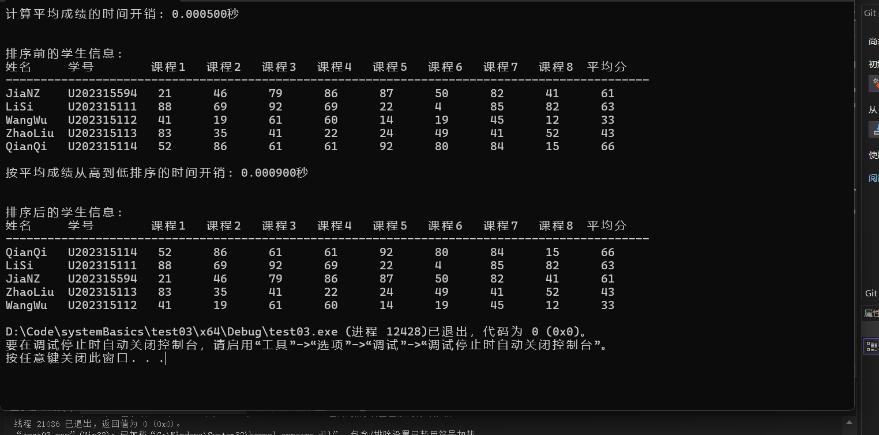
这是release版本
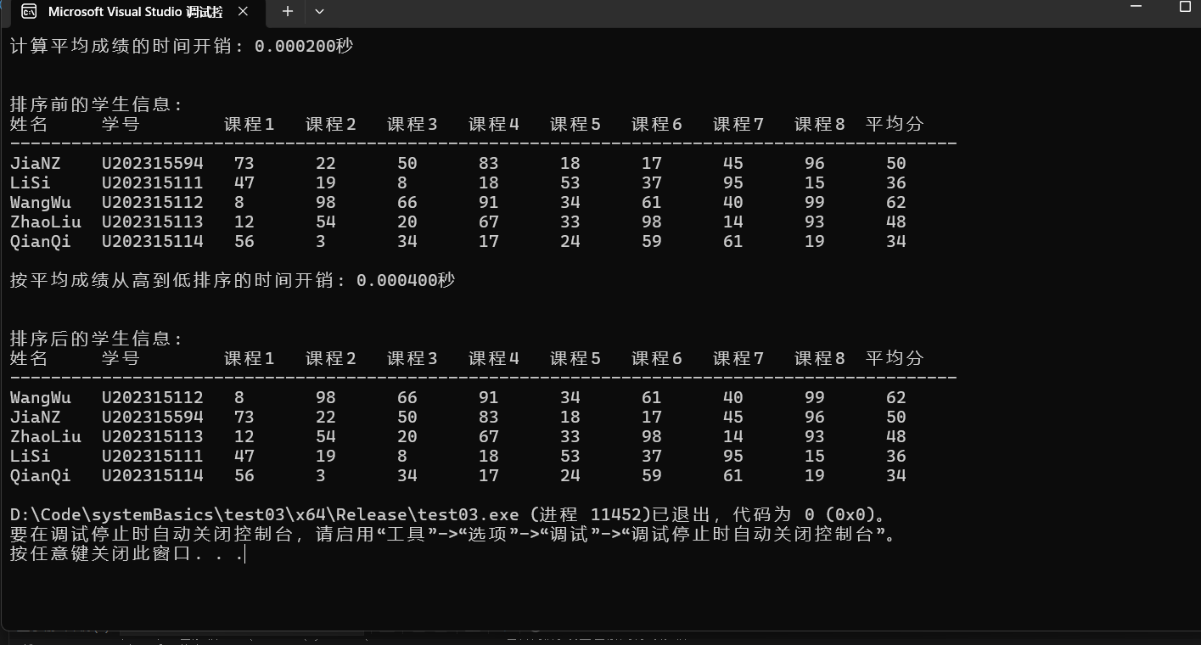
计算平均成绩函数
Debug反汇编：逐次内存访问、保留循环计数器检查，无指令级优化
Release反汇编：利用SIMD指令（如AVX）并行计算，循环展开和向量化优
排序函数
Debug反汇编：保留函数调用、内存边界检查，未内联函数
Release反汇编：使用SSE指令集并行比较和交换数据，函数内联优化

任务2 的实验测试结果记录
输出如下
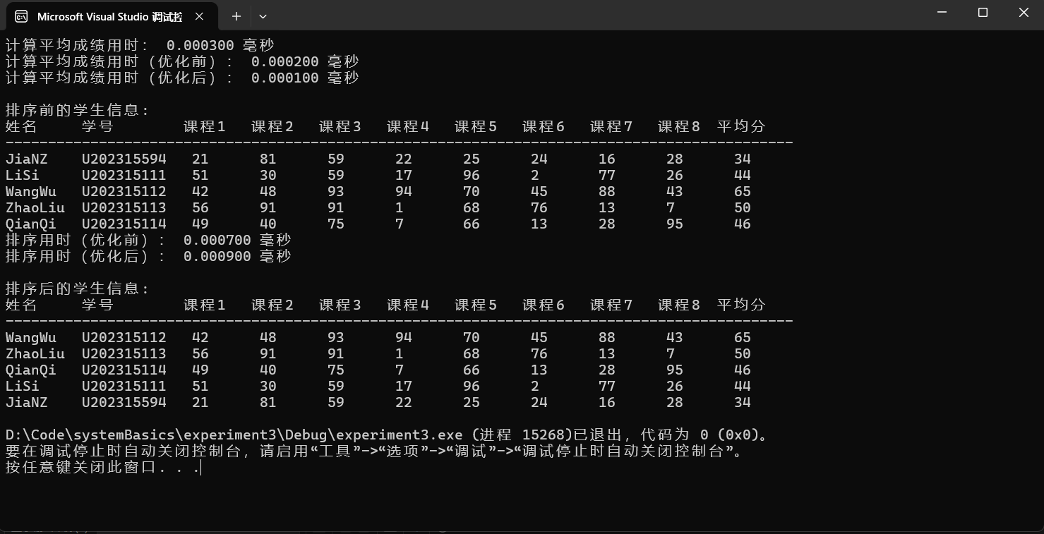

任务3 的实验测试结果记录、优化手段、优化原理分析
性能提升的主要原因：
减少循环控制开销：手动展开循环可以显著减少分支跳转的开销。
减少内存访问：通过寄存器绑定，避免频繁访问内存。

任务4 的实验测试结果记录、优化手段、优化原理分析
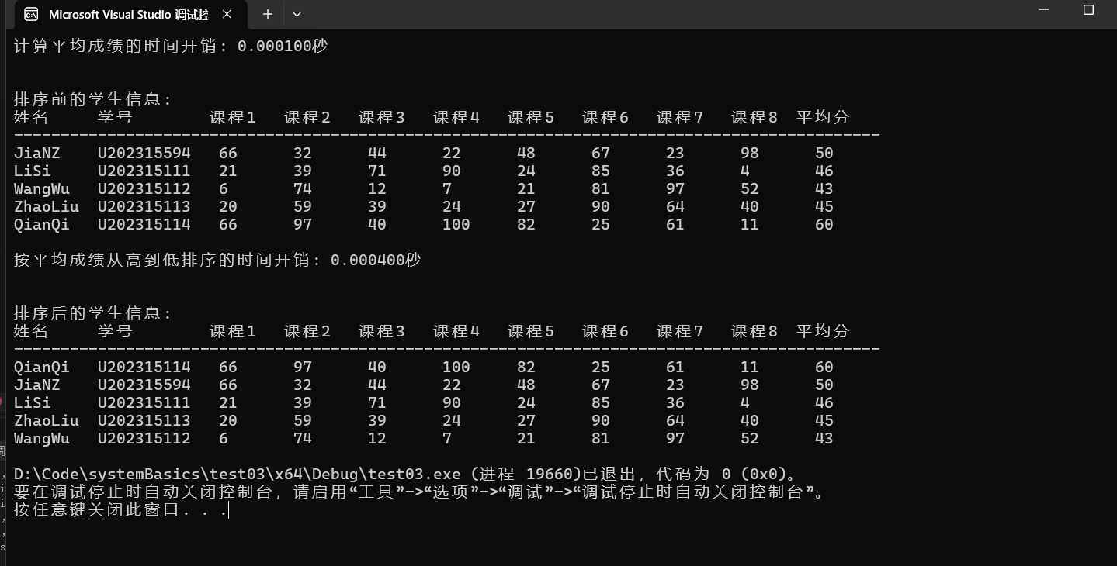
采用快速排序基本原理：
1.从数组中选择一个元素作为基准点。
2.将数组中的元素重新排列，使得所有小于或等于基准点的元素移到左边，所有大于基准点的元素移到右边。分区操作完成后，基准点的位置会被确定下来。
3.对基准点左边和右边的子数组分别递归地进行快速排序，直到所有子数组都排序完成。

四、体会
在学习和实践C语言与汇编语言的混合编程过程中，我深刻体会到了两种语言在程序开发中的互补性和重要性。通过使用VS2022开发平台，我逐渐掌握了如何将C语言的高效性和汇编语言的底层控制能力结合起来，以实现更优化的程序性能。
1. C和汇编的混合编程
C语言提供了强大的抽象能力和代码可读性，而汇编语言则允许直接操作硬件资源，优化关键代码段的执行效率。在实践中，我学会了如何通过内联汇编或独立的汇编模块与C代码结合。例如，在任务2中，我用汇编语言实现了“计算平均成绩”函数，发现汇编代码在处理循环和算术运算时能够显著减少指令冗余，从而提高执行速度。这种混合编程方式让我更加理解了程序执行的底层机制。
2. 机器指令的使用
熟悉常用机器指令是优化程序性能的基础。通过实践，我掌握了如何选择合适的指令（如mov、add、mul等）来减少指令周期，以及如何利用寄存器优化数据访问。例如，在任务3中，我通过寄存器绑定和循环展开优化了汇编代码，发现这些方法能够显著减少内存访问次数，提高程序运行速度。
3. 代码优化的基本方法
代码优化是一个从算法到实现的全方位过程。在任务4中，我尝试了多种算法优化手段（如快速排序代替冒泡排序）和程序优化方法（如寄存器使用、循环展开等）。通过对比优化前后的性能数据，我深刻认识到优化不仅需要技术手段，还需要对程序逻辑的深入理解和对硬件特性的充分利用。

课 程 实 验 报 告

课程名称： 计算机系统基础
实验名称： 机器级语言理解

院 系 ： 计算机科学与技术
专业班级 ： CS2304
学 号 ： U202315594
姓 名 ： 贾柠泽
指导教师 ： 金良海

2025 年 4 月 3 日

一、实验目的与要求
通过逆向分析一个二进制程序（称为“二进制炸弹”）的构成和运行逻辑，加深对理论课中关于程序的机器级表示各方面知识点的理解，增强反汇编、跟踪、分析、调试等能力。
实验环境：Ubuntu，GCC，GDB等

二、实验内容

任务
作为实验目标的二进制炸弹（binary bombs）可执行程序由多个“关”组成。每一个“关”（阶段）要求输入一个特定字符串，如果输入满足程序代码的要求，该阶段即通过，否则程序输出失败。实验的目标是设法得到得出解除尽可能多阶段的字符串。
为了完成二进制炸弹的拆除任务，需要通过反汇编和分析跟踪程序每一阶段的机器代码，从中定位和理解程序的主要执行逻辑，包括关键指令、控制结构和相关数据变量等等，进而推断拆除炸弹所需要的目标字符串。
实验源程序及相关文件 bomb.rar
bomb.c 主程序
phases.o 各个阶段的目标程序
support.c 完成辅助功能的目标程序
support.h 公共头文件

阶段1：串比较 phase_1(char *input);
要求输出的字符串(input) 与程序中内置的某一特定字符串相同。提示：找到与input串相比较的特定串的地址，查看相应单元中的内容，从而确定input 应输入的串。

阶段2：循环 phase_2(char *input);
要求在一行上输入 6个整数数据，与程序自动产生的 6个数据进行比较，若一致，则过关。提示：将输入串input拆分成 6个数据由函数 read_six_numbers(input, numbers) 完成。之后是各个数据与自动产生的数据的比较，在比较中使用了循环语句。

阶段3：条件分支 phase_3(char *input);
要求输入两个整数数据，与程序中给定的数据比较，相等则过关。提示：在自动生成数据时，使用了 switch … case 语句。

三、实验记录及问题回答

（1）任务的实验记录
经过实验，可知拆弹的结果为：
U202315594
Where there is a will, there is a way.
4 9 13 22 35 57
5 513
保存到ans.txt文件当中，下面是拆弹成功示例
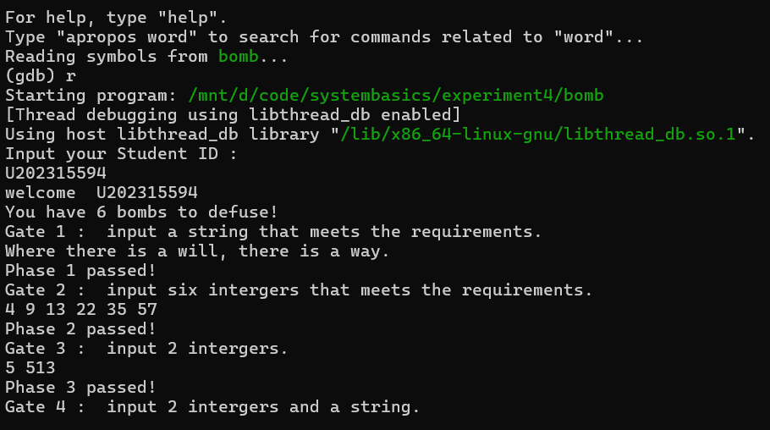
首先进入到指定文件夹当中，输入指令“gcc -g -o bomb -D U4 bomb.c support.c phases.o”来生成运行bomb程序的二进制文件，使用指令“gdb bomb”来用gdb调试文件。

阶段1
接着输入指令“b phase_1”、“b strings_not_equal”和“b string_length”来增加断点
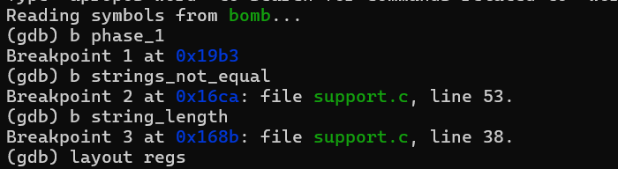输入命令“layout regs”显示反汇编文件和寄存器实时查看存储信息。
输入“r”运行程序，输入我的学号U202315594，此时第一关要求输入一个字符串，随便输入一个串，此时遇到进入phase_1函数的断点
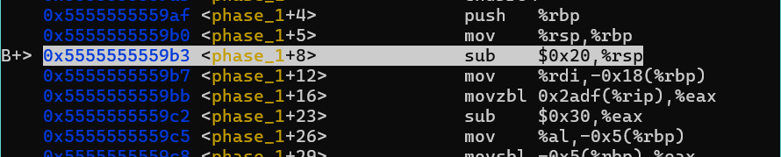然后输入指令“c”跳转到下一个断点，及进入strings_not_equal函数的断点
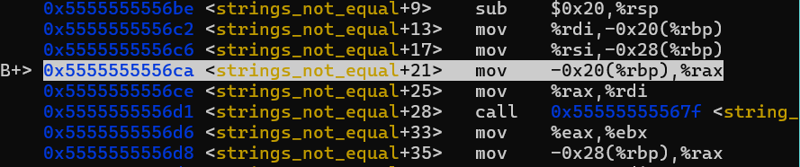
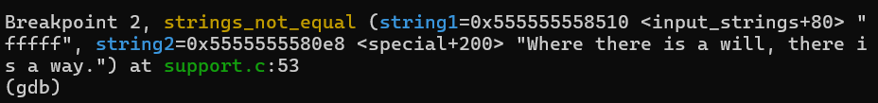再输入“c”跳转到string_length函数的断点
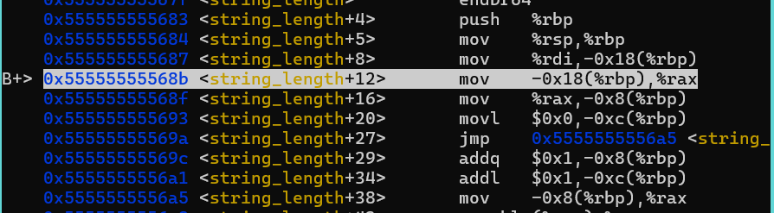
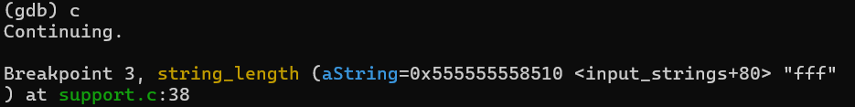此时观察寄存器的变化可以得知要求的字符串的长度为38。输入指令“until”跳出当前函数，回到phase_1函数，这时能看到目标字符串的地址为0x5555555580e8，
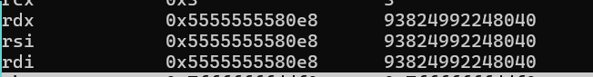输入指令“x/s 0x555555580e8”来查看内存中保存的内容，此时就看到了字符串“Where there is a will, there is a way.”
重新来一次及通过成功。

阶段2
在第二关输入“b phase_2”增加断点，随便输入六个数字，此时进入phase_2函数
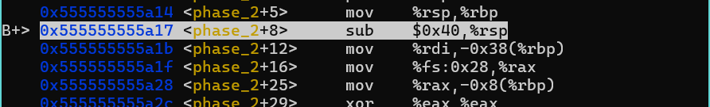输入“si”单步执行通过不停调用si来逐步分析寄存器中的内容，遇到汇编语言“cmp”时比较两个数字，
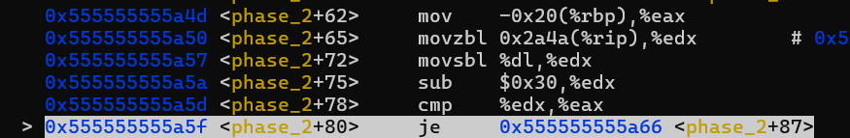这时就在rax寄存器看到自己输入的数字，在rdx寄存器中能看到目标数字。
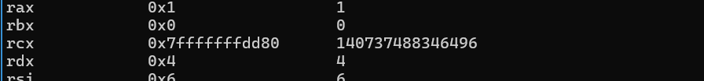退出程序和再重复，六次后，即可得到六个目标数字。
通过对汇编语言的理解，观察到+119、+121、+165、+169、+173行构成了一个循环结构，大意为：
for (int i=2; i<=5; i++)
其中i存储在$rbp-24的地方。令输入数组为a。进入循环前，在+78和+103位置处，分别将a[0]、a[1]与学号第9位、第8位比较，若不同则炸弹爆炸。注意到在+138和+150位置处，取出了a[i-1]和a[i-2]处的值，之后加和并存入eax，随后与存入edx的a[i]比较，不同则爆炸， 即：
if (a[i] != a[i-1] + a[i-2]) explode_bomb()
故而可确定，phase_2的答案是一个斐波那契数列，其中前两项分别为学号第9位、第8位，后面每一位是前两位的和。

阶段3
第三关和第二关类似，找到cmp指令，查看rax寄存器中的数据就是答案，重复两次。
阅读+91到+111位置可知，要求输入的第一个参数与学号第七位相等。
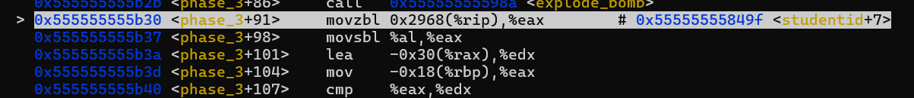
假设学号第七位为x，+126到+156构成了条件判断语句的开头部分，即：switch(x). 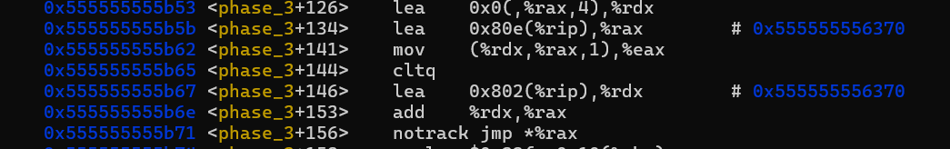
后续有10个case，对应着x从0到9，这10种情况下。每种情况等效于给一个变量z赋予一个特定值，并在条件语句结束后与输入的第二个参数y作对比，若不同则爆炸。10种情况下。10个case对应数值分别为：
0 | 815 | 5 | 513
1 | 304 | 6 | 425
2 | 388 | 7 | 884
3 | 654 | 8 | 123
4 | 284 | 9 | 321
我的第七位是5，所对应的输入参数应该为513.故输入的答案应该是5 513，则拆除成功。

（2）拆除炸弹的过程中关键操作
1.安装虚拟机，调配好相关的实验环境
2.使用gdb，并利用layout asm进入和退出汇编指令调试界面，利用stepi命令逐指令调试汇编指令，并用finish命令跳出函数；
3.使用x/命令，查询汇编指令中传入函数/寄存器/存储空间的某些地址处所存储内容；
4.使用display和info register <寄存器>（i r <寄存器>）命令，查看寄存器存储内容；
5.关注函数调用前edi，esi，edx，ecx， eax寄存器的赋值情况，从而判断函数参数数量、传入的值以及返回值信息；

四、体会
本次实验通过逆向分析二进制炸弹程序的机器级代码，让我深刻认识到静态分析与动态调试结合的重要性。在阶段1的字符串比对中，仅通过反汇编代码（如strings_not_equal函数调用）难以直接定位目标字符串，需借助GDB的x/s命令动态查看内存地址（如0x5555555585b0）中的预置字符串，这体现了动态调试在数据段分析中的关键作用。
实验强化了“从结果反推条件”的逆向思维。例如，阶段3需从cmp %eax, 0x4(%rsp)指令反推第二个数的预期值，而非正向模拟计算过程。这种思维在破解加密算法或绕过程序验证时尤为重要。
本实验通过拆解二进制炸弹的阶段性挑战，使我系统掌握了机器级代码的阅读方法、调试工具的高效使用及逆向工程的核心思维。这些技能不仅是信息安全与漏洞分析的基础，更是对计算机系统底层运行机制的直观认知，为后续学习操作系统、编译原理等课程奠定了实践基础。

课 程 实 验 报 告

课程名称： 计算机系统基础
实验名称： 缓冲区溢出攻击

院 系 ：计算机科学与技术
专业班级 ： CS2304
学 号 ： U202315594
姓 名 ： 贾柠泽
指导教师 ： 金良海

2025 年 4 月 15 日

一、实验目的与要求
通过分析一个程序（称为“缓冲区炸弹”）的构成和运行逻辑，加深对理论课中关于程序的机器级表示、函数调用规则、栈结构等方面知识点的理解，增强反汇编、跟踪、分析、调试等能力，加深对缓冲区溢出攻击原理、方法与防范等方面知识的理解和掌握；
实验环境：Ubuntu，GCC，GDB等

二、实验内容

任务 缓冲区溢出攻击
程序运行过程中，需要输入特定的字符串，使得程序达到期望的运行效果。
对一个可执行程序“bufbomb” 实施一系列缓冲区溢出攻击(buffer overflow attacks)，也就是设法通过造成缓冲区溢出来改变该程序的运行内存映像(例如将专门设计的字节序列插入到栈中特定内存位置)和行为，以实现实验预定的目标。bufbomb 目标程序在运行时使用函数 getbuf读入一个字符串。根据不同的任务，学生生成相应的攻击字符串。
实验中需要针对目标可执行程序bufbomb,分别完成多个难度递增的缓冲区溢出攻击(完成的顺序没有固定要求)。按从易到难的顺序，这些难度级分别命名为smoke (level 1)、fizz (level 2)。

阶段1 smoke
正常情况下，getbuf函数运行结束，执行最后的ret指令时，将取出保存于栈帧中的返回（断点）地址并跳转至它继续执行（test函数中调用getbuf处）。要求将返回地址的值改为本级别实验的目标smoke函数的首条指令的地址， getbuf函数返回时，跳转到smoke函数执行，即达到了实验的目标。

阶段2 fizz
要求getbuf函数运行结束后，转到 fizz函数处执行。与smoke的差别是，fizz函数有一个参数。 fizz函数中比较了参数val 与 全局变量cookie的值，只有两者相同（要正确打印val）才能达到目标。

三、实验记录及问题回答

（1）实验任务的实验记录

阶段1
根据要求，加开关后对c文件进行编译，输入指令“gcc -g -fno-stack-protector -no-pie -fcf-protection=none -z execstack -DU4 bufbomb.c buf.c -o bufbomb”得到目标执行程序bufbomb
阅读c代码，发现在函数getbuf（）中存在Gets（）函数，将一段输入的字符串存入getbuf的存储空间，可实施缓冲区溢出攻击。
输入“gdb bufbomb”调试程序，输入“b getbuf”在getbuf处设置断点，输入“layout asm”并使用layout asm打开反汇编指令界面，输入“r U202315594 smoke_hex.txt 0”用smoke_hex.txt的内容作为输入来运行程序。
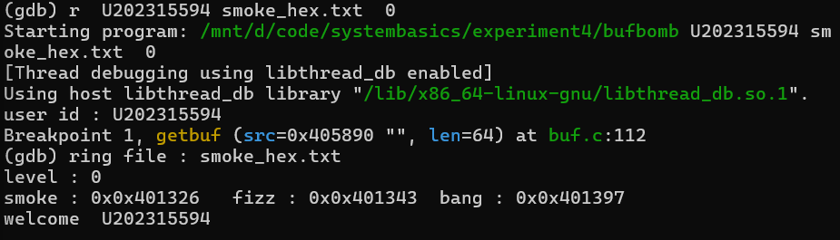
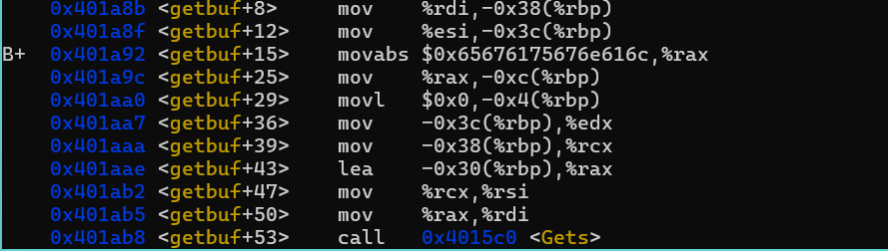
观察到在<getbuf+43>处，将地址$rbp-0x30放入rax，后又放入rdi，作为Gets函数读取的字符串的首地址。故而可以获知，申请了48个buf数组空间。
查询rbp的值可知栈帧底部具体位置，在<getbuf+53>处查询rax值可以获知字符串具体位置。
故可以画运行到getbuf时的栈帧结构图：
0x7fffffffddf8：返回地址
0x7fffffffdcf0：rbp
0x7fffffffdce8：buf[20]~buf[23]
0x7fffffffdce0：buf[16]~buf[19]
0x7fffffffdcd8：buf[12]~buf[15]
0x7fffffffdcd0：buf[8]~buf[11]
0x7fffffffdcc8：buf[4]~buf[7]
0x7fffffffdcc0：buf[0]~buf[3]
0x7fffffffdcc0：
0x7fffffffdcb0：esp

任务1要求跳转进入smoke函数，故而构造的恶意字符串只需填满缓冲区48个字节以及原rbp8个字节，在第57至第64个字节处按小端法规则书写smoke函数首指令地址即可，即为0x401326。
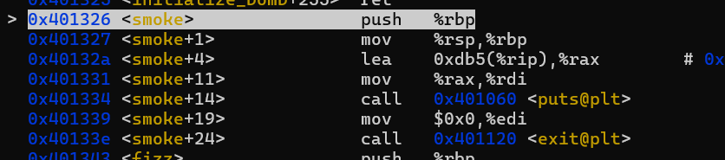
所以构造的攻击字符串为：
00 00 00 00 00 00 00 00
00 00 00 00 00 00 00 00
00 00 00 00 00 00 00 00
00 00 00 00 00 00 00 00
00 00 00 00 00 00 00 00
00 00 00 00 00 00 00 00
00 00 00 00 00 00 00 00
26 13 40 00 00 00 00 00
然后运行程序可以得到一下运行结果：
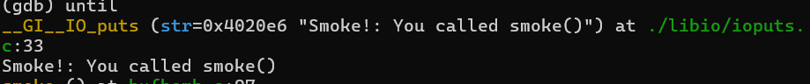

阶段2
输入指令“r U202315594 fizz_hex.txt 1”
观察目标文件的反汇编代码：
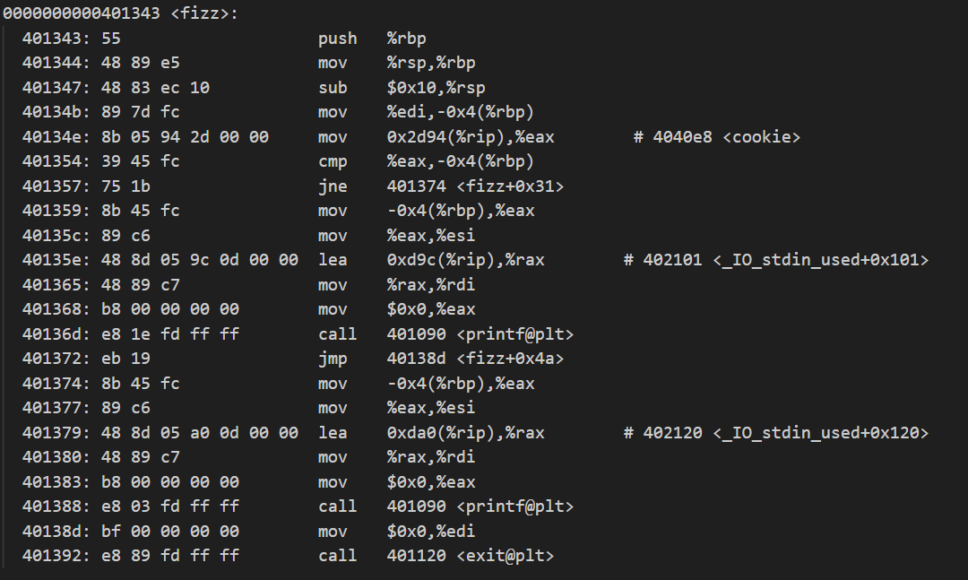
可发现，在0x401354处将cookie值与edi（即为传入参数val）的值进行比较。考虑直接跳过该语句，观察到0x401359处将$rbp-0x4的值作为printf函数的第二个参数，故而只需让$rbp-0x4指向cookie的地址即可做到输出cookie。查询cookie地址
只需让rbp为cookie地址加4，即0x4040ec。栈帧结构见任务1，只需将0x7fffffffdcf0处改为0x4040ec，再将0x7fffffffdcf8处改为<fizz+22>即0x401359即可，在攻击之后，返回地址为0x401359，参数地址为0x4040ec。
则可以得到如下攻击字符串：
00 00 00 00 00 00 00 00
00 00 00 00 00 00 00 00
00 00 00 00 00 00 00 00
00 00 00 00 00 00 00 00
00 00 00 00 00 00 00 00
00 00 00 00 00 00 00 00
ec 40 40 00 00 00 00 00
59 13 40 00 00 00 00 00
得到运行结果为：
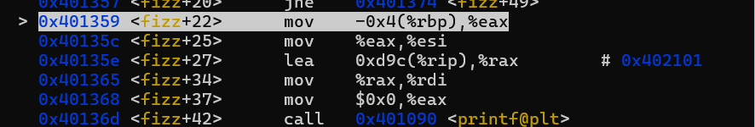
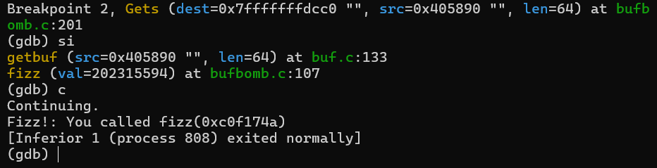

（2）缓冲区溢出攻击中字符串产生的方法描述
两个任务攻击的目标函数均为getbuf，故栈帧结构相同。
构造攻击字符串总体思路是：由于输入字符串从0x7fffffffdcc0处开始存放，要达到ret跳转语句地址处，需要有64个字节长度的字符串。所以构造字符串时，总长度均为64字节，最末尾8个字节作为跳转目标语句的地址：第1、2级时是目标函数的目标语句。
特别地，对于第2级，0x7fffffffdcf0处地原rbp要设置成&cookie+4，即攻击字符串的第49至56个字节要写成&cookie+4（按小端法规则）。

四、体会
这次实验的难度相对较高，关键在于观察栈帧的结构，以便设计出相应的攻击字符串。通过这次实验，我对函数的栈帧空间、函数调用和返回机制有了更深入的理解，同时通过对缓冲区的攻击达到预期效果，令人感到非常有成就感。
实验中使用的主要工具包括gdb、objdump和gcc编译器。通过分析反汇编代码，我能够清晰地观察到栈帧的结构。然后，借助编译和反汇编工具，我将攻击代码转换为机器码，并成功注入到目标程序中。这个过程中，通过操控控制流来执行攻击代码，使我对内存的可用空间以及控制流的方向有了更深刻的认识。
在编译生成bomb可执行程序时，我加入了大量的编译选项，这使得缓冲区攻击得以顺利实施。这让我意识到，为了确保计算机和程序的安全，现有许多内存和程序保护机制正在发挥作用，包括ASLR（地址空间布局随机化）、Canary（栈保护）等。这次经历促使我在今后的程序设计中，更加关注程序的稳定性和安全性，确保遵循最佳实践来防范潜在的安全风险。

课 程 实 验 报 告

课程名称： 计算机系统基础
实验名称： ELF文件与程序链接

院 系 ：计算机科学与技术
专业班级 ： CS2304
学 号 ： U202315594
姓 名 ： 贾柠泽
指导教师 ： 金良海

2025 年 4 月 27 日

一、实验目的与要求
通过修改给定的可重定位的目标文件（链接炸弹），加深对可重定位目标文件格式、目标文件的生成、以及链接的理论知识的理解。
实验环境：Ubuntu
工具：GCC、GDB、readelf、hexdump、hexedit、od等。

二、实验内容

任务 链接炸弹的拆除
在二进制层面，逐步修改构成目标程序“linkbomb”的多个二进制模块（“.o文件”），然后链接生成可执行程序，要求可执行程序运行能得到指定的效果。修改目标包括可重定位目标文件中的数据、机器指令、重定位记录等。

阶段1 静态数据与ELF数据节
修改二进制可重定位目标文件 phase1.o 的数据节中的内容（不允许修改其他节），使其与main.o链接后，生成的执行程序，可以输出自己的学号。

阶段2 简单的机器指令修改
修改二进制可重定位目标文件 phase2.o 的代码节中的内容（不允许修改其他节），使其与main.o链接后，生成的执行程序。在phase_2.c 中，有一个静态函数 static void myfunc( ) ，要求在 do_phase 函数中调用myfunc( )，显示信息myfunc is called. Good!。

阶段3 有参数的函数调用的机器指令修改
修改二进制可重定位目标文件 phase3.o 的代码节中的内容（不允许修改其他节），使其与main.o链接后，生成的执行程序。在phase_3.c 中，有一个静态函数 static void myfunc(int offset) ，要求在 do_phase函数中调用myfunc(pos )，将do_phase的参数pos直接传递myfunc，显示相应的信息。

阶段4 有局部变量的机器指令修改
修改二进制可重定位目标文件 phase4.o 的代码节中的内容（不允许修改其他节），使其与main.o链接后，生成的执行程序。在phase_4.c 中，有一个静态函数 static void myfunc(char *s) ，要求在 do_phase 函数中调用myfunc(s )，显示出自己的学号。

阶段5 重定位表的修改
修改二进制可重定位目标文件 phase5.o 的重定位节中的内容（不允许修改代码节和数据节），使其与main.o链接后，生成的执行程序运行时，显示Class Name : Computer Foundation. Teacher Name : Xu Xiangyang。

阶段6 强弱符号
不准修改 main.c 和phase6.o，通过增补一个文件，使得程序链接后，能够输出自己的学号。
#gcc -no-pie -o linkbomb6 main.o phase6.o phase6_patch.o

阶段7 只读数据节的修改
修改 phase7.o 中只读数据节（不准修改代码节），使其与main.o链接后，能够输出自己的学号。

三、实验记录及问题回答

（1）实验任务的实验记录

阶段1
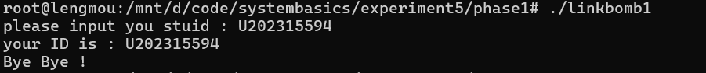

阶段2
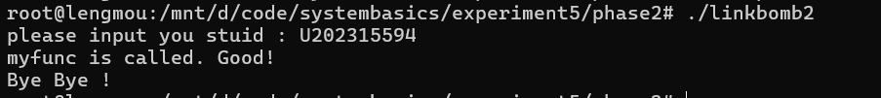

阶段3
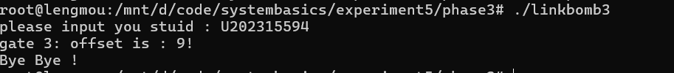

阶段4
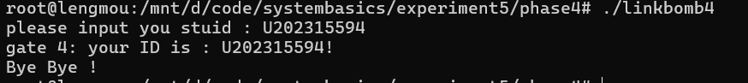

阶段5
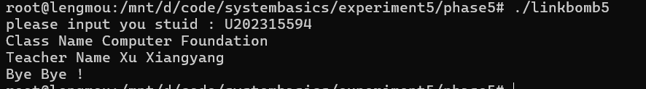

阶段6
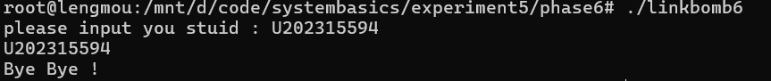

阶段7
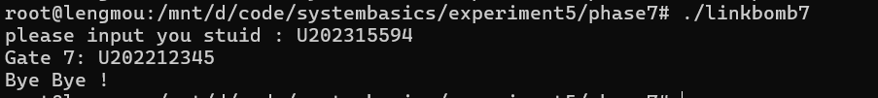

（2） 描述修改各个文件的基本思想

阶段1
首先输入“objdump -d phase1.o > phase1.asm”对phase1.o反汇编，观察汇编指令
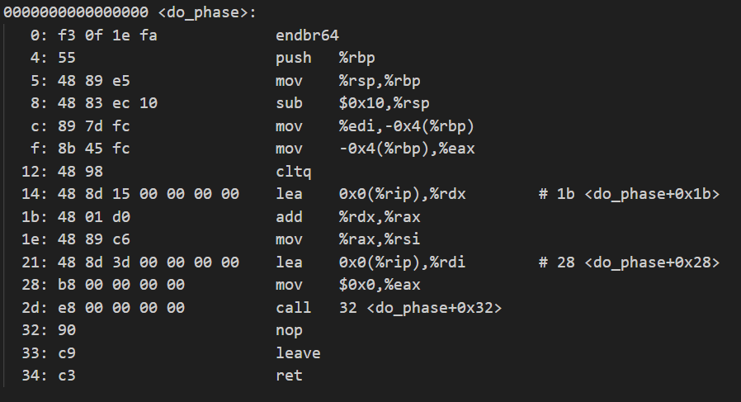
再输入指令“readelf -S phase1.o”查看phase1.o的data数据节的偏移量为0x80
输入指令“hexedit phase1.o”找到0x80处的字节。进行分析，得知do_phase函数的操作：输出buf起始位置后pos个字节开始的字符串，pos为传入do_phase函数的参数。阅读main.c可发现，其中的gencookie函数取出学号最后一位数字，加5后返回，
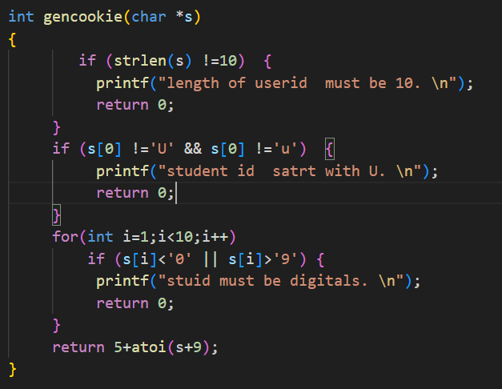然后main函数将这个数字传入do_phase函数作为pos，我这里的pos是9。再查询符号表，可发现buf位于.data节。由此便可利用hexedit工具修改phase1.o的.data节，将buf后第9位开始的位置（0x89）修改为学号，并在学号后加一个\0结束printf的字符串输出。
修改之后
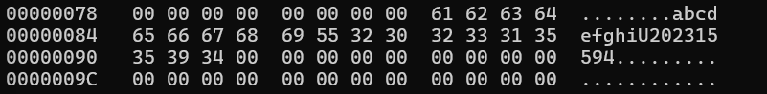
输入“gcc -no-pie -o linkbomb1 main.o phase1.o”生成可执行目标文件，输入“./linkbomb1”运行，阶段完成。

阶段2
先对phase2.o进行反汇编（反汇编语句同类似于阶段一，之后不再展示），观察汇编指令
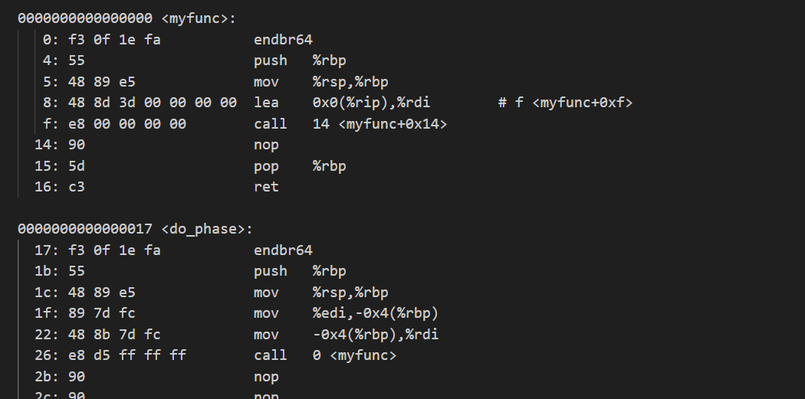
可以发现，do_phase函数内又大量空缺，用以添加汇编指令。根据任务要求可知需要插入指令调用myfunc函数。观察重定位节内容，发现无有关myfunc重定位信息，故而必须call+立即数指令调用myfunc。将其中一行nop修改为call myfunc。
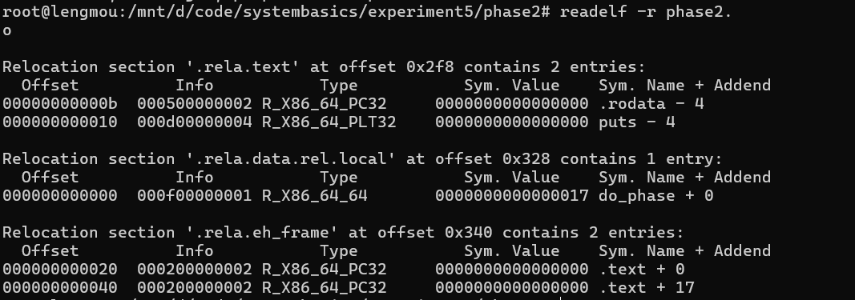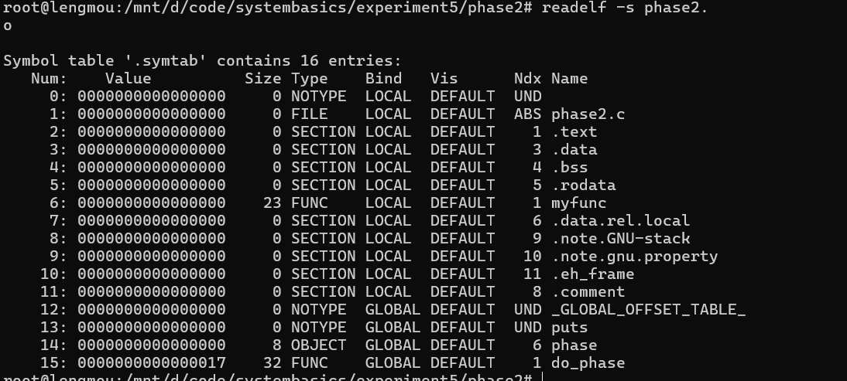
E8:CALL指令
D5 FF FF FF：偏移量，用目标地址减去初始地址，也就是0x0 - 0x2b = 0xffffffd5
找到代码节的偏移量为0x40
修改之后
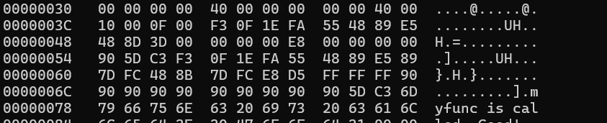
链接后编译运行，阶段完成。

阶段3
观察phase3.o反汇编指令。可发现传入的pos储存在%rbp-0x4的位置处。
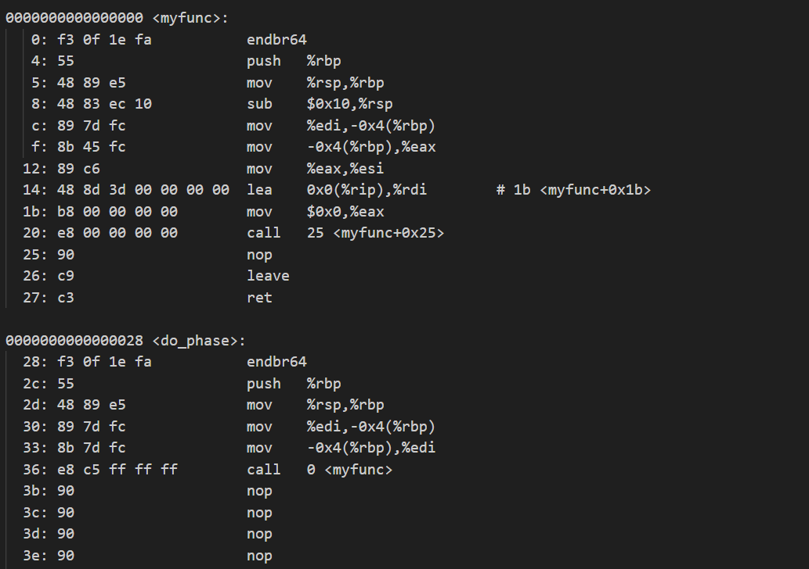
在phase_3.c 中，有一个静态函数 static void myfunc(int offset) ，要求在 do_phase函数中调用myfunc(pos )，将do_phase的参数pos直接传递myfunc，显示相应的信息。因为x64编译器用edi寄存器来保存第一个参数，所以要生成的汇编语言为“mov -0x4(%rbp),%edi”和“call 0 <myfunc>”，再生成响应的机器码格式“8b 7d fc”和“e8 c5 ff ff ff”，其余同阶段一。
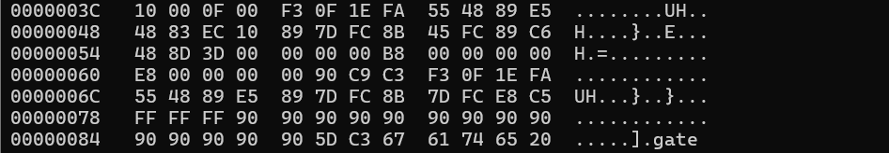
链接后编译运行，阶段完成。

阶段4
观察phase4.o反汇编和其重定位节后可发现，根本没有与学号相关的变量或者重定位信息。事实上，main函数中的学号信息也仅是一个函数中的局部变量。
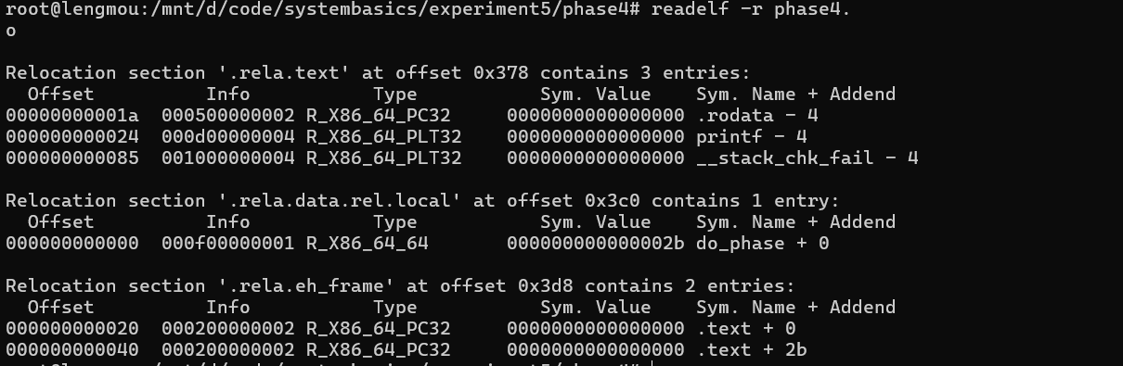
于是考虑跳出当前函数栈帧，暴力访问储存在main函数栈帧中的学号信息。阅读main.c汇编指令发现main函数栈帧大小为0x30，学号首地址在main函数栈底-0x14处。
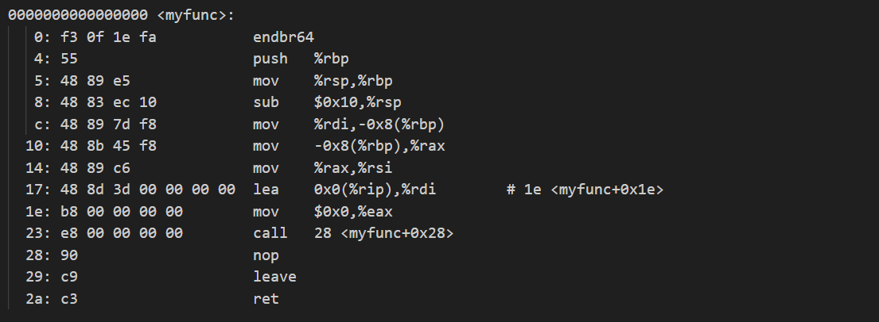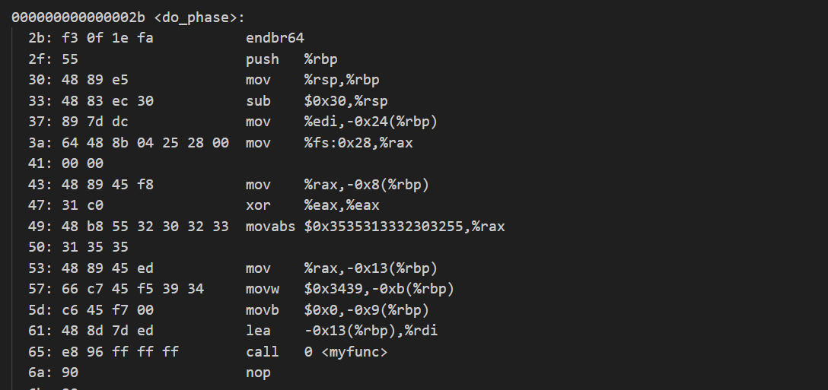
由此可计算出，do_phase函数的栈底在学号首地址下方0x2c个字节处。故而可利用lea指令将0x2c（%rbp）的地址加载到rdi寄存器从而传入myfunc函数，利用myfunc中的printf函数输出学号。
将原来传给rax的一串立即数改成自己的学号，并且可以确定存储的位置。
链接后编译运行，阶段完成。

阶段5
本阶段要求修改重定位信息，故而先查看重定位节。
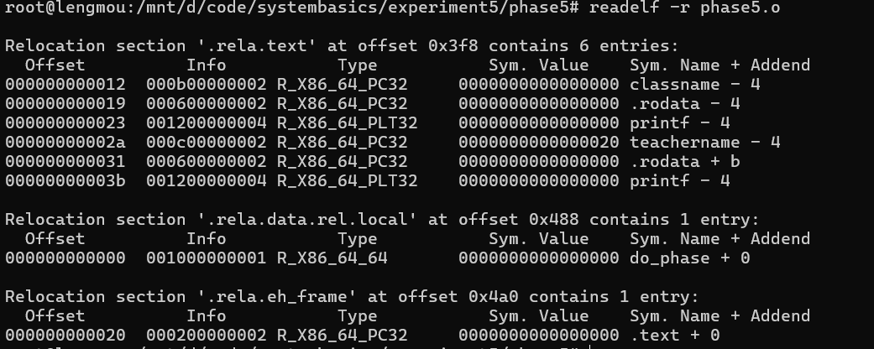
继续查看符号表：
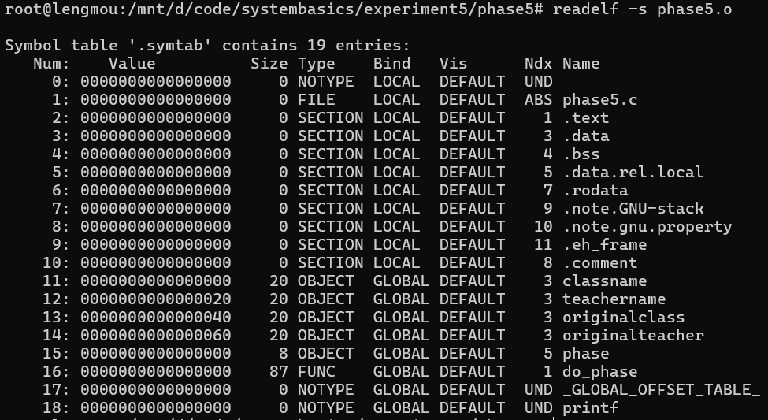
可以确定classname和teachername的地址分别在00和20，偏移量保持不变。重定位节的偏移量位0x3f8，将原来的0D 00 00 00改成0B 00 00 00，0E 00 00 00 改成 0C 00 00 00。
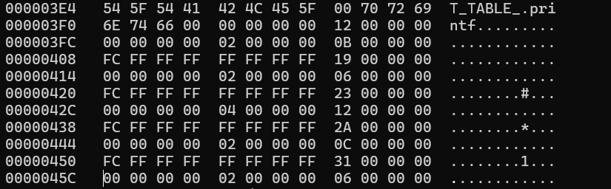
链接后编译运行，阶段完成。

阶段6
结合重定位信息阅读do_phase函数的汇编指令：
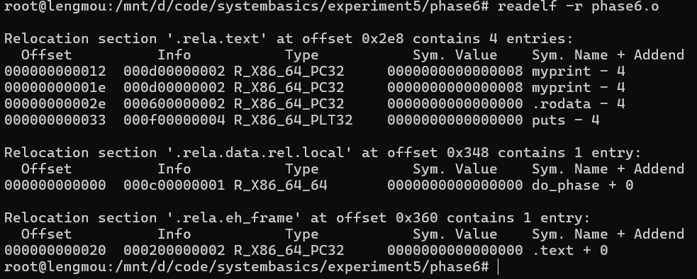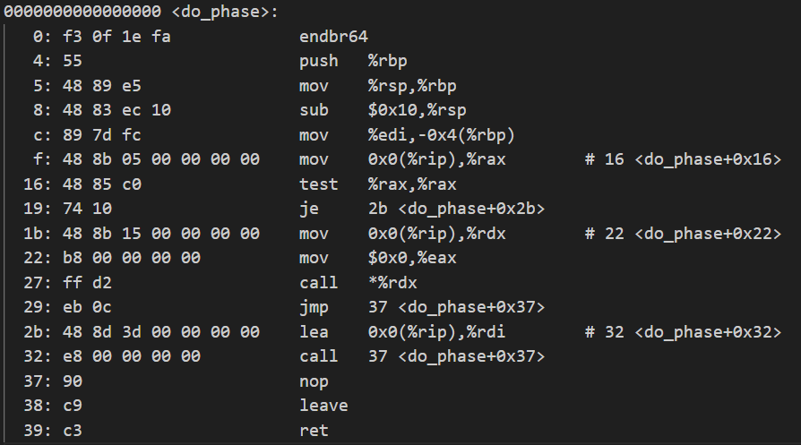
发现重定位节中存在符号myprint的信息。汇编指令中，这个符号的值被传入rdx，之后又被call指令间接调用。继续查询符号表内容，发现myprint类型为COMMOM，即未分配初始值的全局变量。
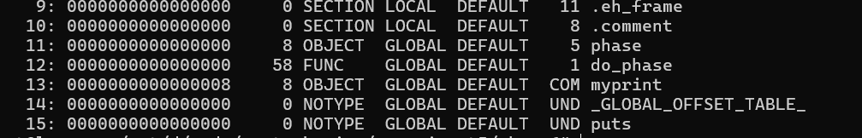
可推测，myprint是一个无参无返回值函数指针。阶段任务要求输出学号，于是可编写phase6_patch.c文件，定义无参无返回值函数do_print，其中利用printf函数输出学号信息；再定义函数指针myprint，令其指向do_print。编译后与main.o phase6.o链接并运行，阶段任务完成。
编写的phase6_patch.c程序如下：

// phase6_patch.c
#include <stdio.h>

extern void (*phase)(int);

static void my_phase(int cookie) {
printf("U202315594\n");
}

__attribute__((constructor))
void hijack_phase() {
phase = my_phase;
}
链接时需要先将.c文件转化成.o文件，需要先进行编译，输入指令“# gcc -c phase6_patch.c -o phase6_patch.o”。
输入指令“#gcc -no-pie -o linkbomb6 main.o phase6.o phase6_patch.o”进行链接
链接后编译运行，阶段完成。

阶段7
结合重定位信息阅读反汇编得到的指令，可发现do_phase函数仅仅将只读数据节中的数据调用puts函数输出。
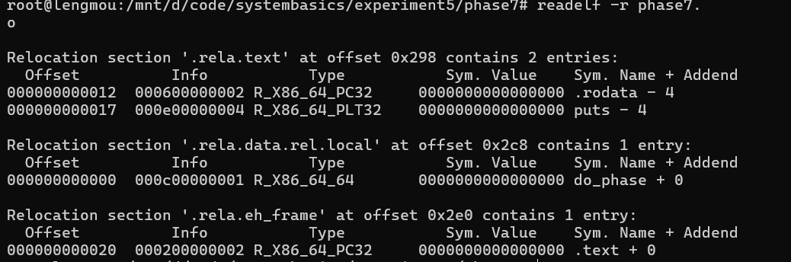
观察只读数据节，发现原始存储的学号信息为“U202212345”。然后进行修改成需要的学号，即“U202315594”.
链接后编译运行，阶段完成。

四、体会
本次实验内容丰富，涵盖了可重定位文件链接过程中的多个方面，特别是对重定位信息的频繁查看。结合重定位信息阅读反汇编得到的指令，成为完成任务目标的有效途径。在实验中，我大量使用了 objdump 工具进行反汇编，以在尚未链接的情况下查看函数内容，同时使用 readelf 工具检查重定位文件的节头表、代码节、数据节和符号表等信息。此外，我还利用 hexedit 工具修改原始的16进制内容，以完成实验任务。在某些阶段，我结合此前实验的栈帧知识，添加相应指令以输出目标结果。通过这次实验，我对程序的链接、运行和重定位等知识有了更深刻的理解，对可执行文件的构建过程也有了实际的体验。我不仅了解了 ELF 文件格式及静态和动态链接过程，还掌握了如何使用十六进制编辑器和反汇编工具（如 IDA 和 hexedit）来修改二进制文件。我学会了查看和编辑 ELF 文件的不同节，包括数据节、代码节和重定位表等。每个阶段的任务加深了我对 ELF 文件结构的理解，使用 IDA 让我能够从更高的层次查看和理解代码。通过反汇编，我能够看到汇编级别的代码，并理解机器指令的组织与执行，这对修改代码节中的指令和理解函数调用机制非常有帮助。此外，我也意识到在二进制层面进行修改可能带来的安全风险，不当的修改可能导致程序崩溃，甚至引入安全漏洞。

